 | XVIII Seminário Nacional de Distribuição de Energia Elétrica  SENDI 2008 - 06 a 10 de outubro  Olinda - Pernambuco - Brasil

Desenvolvimento de Metodologia e Programa para Cálculo de Faltas em Sistemas Desequilibrados e para Estudo de Sistemas Reticulados

José. L. R. Pereira | Paulo A. N. Garcia | Sandoval C. Jr. | Thiago T. Borges
UFJF | UFJF | UFRJ | UFRJ
jluiz@ieee.org | pgarcia@lacee.ufjf.br | sandoval@dee.ufrj.br | thiago@lacee.ufjf.br

Luiz C. Direito | Jorge A. D. de Souza | Luciana Afonso
Light | Light | Light
luiz.direito@light.com.br | jorge.dutra@light.com.br | luciana.afonso@light.com.br

Palavras-chave
Interface Gráfica
Modelagem Orientada a Objetos
OpenGL
Geoprocessamento
Cálculo de faltas

Resumo
Este artigo apresenta uma formulação alternativa para análise e diagnóstico de faltas. Esta metodologia é baseada no fluxo de potência pelo método de injeção de correntes trifásicas – MICT e permite a análise de sistemas trifásicos desbalanceados na presença de qualquer tipo de falta. Esta metodologia foi implementada na plataforma desenvolvida no projeto de P&D intitulado “Extensão do Programa de Fluxo de Potência Trifásico (MICT) e sua integração ao Sistema de Gerenciamento da Distribuição (SGD) e ao aplicativo PRAO” no qual utilizou-se os paradigmas da Modelagem Orientada a Objetos e aliado a biblioteca de funções gráficas OpengGL. O programa trabalha com as coordenadas georeferenciadas UTM, permitindo o mapeamento e cadastramento de redes elétricas.

1. INTRODUÇÃO
A análise de faltas em sistemas elétricos de potência é normalmente realizada utilizando-se componentes simétricas^{1,2}. Esta metodologia, devido principalmente às limitações dos recursos computacionais da época, foi extremamente difundida nas décadas de 70 e 80, sendo muito utilizada até os dias de hoje.
Quando o método das componentes simétricas é aplicado a sistemas com linhas monofásicas e bifásicas ou mesmo trifásicas que não sejam perfeitamente transpostas, características típicas de sistemas de distribuição, são introduzidos acoplamentos entre as componentes de seqüência, o que diminui substancialmente as vantagens deste método. Para contornar este problema utiliza-se simplificações que introduzem erros consideráveis³ nos cálculos das faltas. Assim, novas metodologias onde tais limitações não são necessárias vem sendo desenvolvidas^{4, 5}.
Nos últimos anos, devido à grande evolução da informática, a utilização de ferramentas de análise de sistemas de potência utilizando coordenadas de fase ganhou novo impulso. Em se tratando de sistemas de transmissão, o uso de programas para análise de transitórios eletromagnéticos como EMTP e ATP passaram a ser utilizados com maior freqüência. Em regime permanente, vem sendo desenvolvidos métodos não iterativos utilizando a matriz admitância de barras na forma trifásica⁶.
Para sistemas de distribuição, devido aos desequilíbrios característicos destes sistemas, o número de algoritmos desenvolvidos e apresentados na última década foi bem maior, principalmente adotando-se metodologias baseadas no método da varredura^{7, 8, 9, 10, 11}. Normalmente, estes métodos se aplicam somente a sistemas radiais com uma única fonte de alimentação. Contudo, devido à desregulamentação que o setor elétrico vem experimentando, novas concepções operacionais vêm sendo propostas, tais como geração distribuída, geração dispersa e integração da distribuição à subtransmissão^{13, 14}. Estas novas condições operativas inviabilizam definitivamente a aplicação de algoritmos baseados no método de varredura¹⁵.
Neste trabalho apresenta-se uma poderosa ferramenta para análise e diagnóstico de faltas. Esta metodologia é baseada no fluxo de potência trifásico por injeção de corrente –MICT^{16, 17} e permite a análise de sistemas trifásicos desbalanceados onde são considerados modelos completos da rede, incluindo ramais monofásicos e bifásicos, rede secundária, transformadores, etc. Adicionalmente, as cargas podem ser representadas por qualquer tipo de modelo.
A metodologia foi aplicada com sucesso em sistemas reais de distribuição, onde se constatou grande eficácia e robustez numérica.
Na Introdução, devem ser registrados os principais tópicos abordados e a seqüência de sua apresentação, destacando-se as idéias básicas, citando-se as principais aplicações ou resultados, as principais fontes das informações e adiantando-se resumos das conclusões.

2. REPRESENTAÇÃO DE FALTAS
Os diversos tipos de falta são incluídos no MICT através de suas respectivas matrizes admitância de barras e impedância de barras que são obtidas a partir de dois modelos genéricos. Estes modelos genéricos são formulados considerando faltas shunt e série. A seguir descreve-se a modelagem para os principais tipos de falta.

2.1 Faltas Shunt
Todos os tipos de faltas shunt podem ser obtidos manipulando-se as impedâncias Za, Zb, Zc e Zg. da Figura 1.

Figura 1
Representação de Faltas Shunt

A matriz admitância de barras relativa a Figura 1 é expressa por:
( )
onde:
( )
( )

A partir da equação (1) pode-se estabelecer a matriz admitância de barras para qualquer tipo de falta shunt. Isto é realizado abrindo ou curto-circuitando os elementos Za, Zb, Zc e Zg, ou seja, fazendo as impedâncias tenderem a infinito ou a zero respectivamente.
A seguir, para cada tipo de falta shunt, o circuito equivalente e os valores das impedâncias são dados pelas Tabelas 1, 3, 5, 7 e 9. As respectivas matrizes admitância de barras são descritas nas Tabelas 2, 4, 6, 8 e 10.

2.1.1. Curto-circuito Trifásico Terra

Tabela 1
Circuito Equivalente do curto-circuito trifásico terra

Circuito Equivalente | Valores das Impedâncias

Tabela 2
Matriz Admitância de barras para curto-circuito Trifásico-terra

Matriz Admitância de Barras

2.1.2. Curto-circuito Trifásico

Tabela 3
Circuito Equivalente do curto-circuito trifásico

Circuito Equivalente | Valores das Impedâncias
Tabela 4
Matriz Admitância de barras para curto-circuito trifásico

Matriz Admitância de Barras

2.1.3- Curto-circuito Bifásico Terra

Tabela 5
Circuito Equivalente do curto-circuito Bifásico-terra

Circuito Equivalente | Valores das Impedâncias

Tabela 6
Matriz Admitância de barras para curto-circuito Bifásico-terra

Matriz Admitância de Barras

2.1.4-Curto-circuito Bifásico
Tabela 7
Circuito Equivalente do curto-circuito Bifásico

Circuito Equivalente | Valores das Impedâncias

Tabela 8
Matriz Admitância de barras para curto-circuito bifásico

Matriz Admitância de Barras

2.1.5- Curto-circuito monofásico

Tabela 9
Circuito Equivalente do curto-circuito Monofásico

Circuito Equivalente | Valores das Impedâncias

Tabela 10
Matriz Admitância de barras para curto-circuito Monofásico

Matriz Admitância de Barras

2.2. Modelagem da Carga
O modelo de carga adotado neste projeto foi do tipo impedância constante. Com isso, dada as características do método de injeção de correntes, garantiu-se a convergência do processo iterativo de solução em uma única iteração.

3. INTERFACE GRÁFICA
Nesta seção serão descritos os conceitos básicos da biblioteca OpenGL bem como a sua aplicação neste trabalho.

3.1 OpenGL
A biblioteca OpenGL (Open Graphics Library) é uma interface software/hardware. Esta biblioteca consiste em aproximadamente 150 comandos distintos para controlar diretamente o hardware de vídeo. Este hardware deve possuir internamente rotinas OpenGL, e são comumente denominadas placas aceleradoras 3D. Esta biblioteca utiliza algoritmos cuidadosamente desenvolvidos e otimizados pela Silicon Graphics Inc (SGI), uma conhecida empresa líder no mundo em computação gráfica e animação.
A OpenGL foi desenvolvido para ser interface de hardware independente e pode ser implementada nas mais diferentes plataformas (Windows, Linux, Mac,etc). Para alcançar estas qualidades, nenhum comando para executar tarefas de janela ou obter entrada dos usuários foram incluídas na OpenGL, ao invés disso, deve-se trabalhar com os sistemas de janela que o hardware está usando. Semelhantemente, a OpenGL não fornece comandos de alto nível para descrever os modelos tridimensionais dos objetos como automóveis, partes do corpo ou moléculas. Com ele deve-se construir o modelo desejado usando geometrias primitivas como pontos, linhas e polígonos.
A OpenGL pode ser usado para vários propósitos, de CAD de engenharia e arquitetura até sofisticados programas na área de biomédica. Neste trabalho ele será utilizado para criação de uma plataforma gráfica para análise de sistemas elétricos de potência. Esta decisão foi tomada pois se torna mais fácil implementar todos os postes, linhas, cargas, transformadores, etc., como também utilizar animações, rotinas de zoom, translações, enfim, qualquer artifício gráfico para ajudar o usuário.

3.2 UTM
O Sistema de Projeção Universal Transversal Mercator (UTM.) é um sistema de coordenadas geográficas que permite representar grandes áreas da superfície terrestre, sobre um plano, com poucas deformações e com apenas um grupo de fórmulas. A projeção UTM é um sistema de coordenadas retangulares e por isso é bastante útil na Cartografia³. Objetivando a aplicação mundial, desenvolveu-se o sistema UTM procurando atender a critérios básicos especificados pelos militares para sistemas de coordenadas planas. Os critérios exigidos foram:
- Conformidade a fim de minimizar os erros direcionais.
- Continuidade nas áreas cobertas, com um número mínimo de zonas.
- Erros de escala causados pela projeção não exceder uma tolerância especificada.
- Referencia única num sistema de coordenadas plano-retangular para todas as zonas
- Fórmula de transformação de uma zona para outra ser uniforme por todo sistema, assumindo um elipsóide de referencia.

No Brasil este sistema vem sendo adotado pela Diretoria do Serviço Geográfico (DSG), pelo Instituto Brasileiro de Geografia e Estatística (IBGE) desde 1995 para o mapeamento sistemático do país e pelas empresas de Energia Elétrica para o mapeamento de suas redes de transmissão e distribuição. No caso da Light esta tecnologia é utilizada no seu banco de dados coorporativo SGD (Sistema de Gerenciamento da Distribuição).

3.3.Concepção do Modelo Proposto
O modelo proposto utiliza uma linguagem orientada a objeto, no caso Visual C++⁴, para modelagem os objetos dos sistemas elétricos de potência.
Neste projeto modelaram-se os objetos para representar os elementos gráficos da rede elétrica. Inicialmente foi criada uma classe chamada CGLComponente. Esta classe é base para todas as demais classes dos elementos da rede e possui dados comuns a todos eles. Esta é uma classe abstrata definida ao nível de programa e tem como único objetivo facilitar a implementação computacional através dos mecanismos de herança e funções virtuais. Foram criadas duas novas classes derivadas da classe CGLComponente: CGLBarra e CGLElemento. A classe CGLBarra para representar as barras do sistema e a classe CGLElemento os demais elementos do sistema. Estas classes foram criadas para definir as associações entre os componentes de uma rede elétrica, ou seja, determina como os objetos poderão se relacionar.
Para modelar os demais objetos da rede criou-se, a princípio, três classes derivadas da classe CGLElemento: CGLMaquina, CGLLinha e CGLCarga, etc. Cada classe criada possui dados e funções inerentes aos elementos por elas representados.O diagrama de classes e suas ligações ficam então representados como mostra a Figura 2

Figura 2
Diagrama de Classes.

Após a modelagem dos objetos da rede, fez-se necessário criar uma classe para o gerenciamento e montagem da rede. Foi então modelada a classe CGLRede que possui as funções de desenho e manipulação de coordenadas de tela, mouse, etc. As classes já criadas ficam agregadas à classe CGLRede como mostra a Figura 3

Figura 3
Agregação da classe de componentes com a Rede

Desenvolvida a estrutura anteriormente mencionada, criamos uma classe para representação de mapas da rede elétrica, chamada CGLMapa. Ela é independente das classes dos elementos já criados e se agrega à classe CGLRede como mostra a Figura 4. A classe CGLMapa permite a digitalização de mapas, inclusão de logradouros, edificações, etc.

Figura 4
Agregação da classe CGLMapa

A estrutura desenvolvida foi agregada ao MICT. No entanto, devido a sua estrutura modularizada, a interface gráfica pode ser agregada a outras metodologias de análise de redes que tenha sido desenvolvido utilizando os conceitos de MOO. A estrutura final da aplicação proposta é dada pela Figura 5.

Figura 5
Estrutura desenvolvida

4. INTEGRAÇÃO DOS SOFTWARES
A metodologia desenvolvida no âmbito do presente projeto foi integrada à plataforma construída no projeto de P&D intitulado “Extensão do Programa de Fluxo de Potência Trifásico (MICT) e sua integração ao Sistema de Gerenciamento da Distribuição (SGD) e ao aplicativo PRAO”.
A interface entre o Programa desenvolvido e o SGD é realizada através da exportação de um arquivo contendo todos os dados elétricos e de georaferenciamento. Com isso consegue-se a reconstituição dos sistemas de distribuição em uma nova plataforma onde realiza-se as análises pertinentes através de interfaces amigáveis.
Os resultados são apresentados tanto de forma gráfica como em tabelas. A seguir serão ilustradas as principais telas gráficas desenvolvidas.

4.1. Interface Gráfica
A Figura 6 ,ostra a interface gráfica georeferenciada, onde o usuário além de visualizar o sistema pode realizar operações de edição, gráficas, rodar casos, etc.

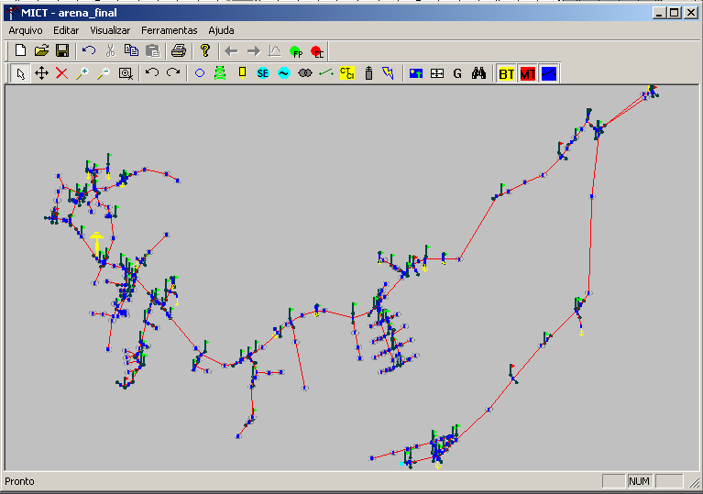
Figura 6
Representação gráfica georeferenciada de um sistema de distribuição da Light

4.3. Funcionalidades Gráficas

As funções apresentadas na Tabela 11 compõem a barra de ferramentas da interface gráfica.

Tabela 11
Funcionalidades Gráficas

Comando | Função
 | Modo edição: Permite editar os dados do sistema, ou seja, para editar qualquer dado basta clicar sobre o elemento
 | Mover: Utilizando-se este comando pode-se mover um elemento do sistema. Para tanto basta clicar com o mouse e arrastar o elemento.
 | Apagar: Para eliminar um elemento da rede basta habilitar este comando e clicar sobre o elemento que se deseja apagar.
 | Zoom in e Zoom out: Para aproximar ou afastar a imagem do sistema basta apertar estes comandos.
 | Zoom área: Aproxima a imagem de uma área selecionada através da utilização do mouse.
 | Estes comandos são utilizados para inserir Barra, Linha, Carga, Gerador, Transformador.
 | Cálculo de Curto Circuito: Para Tanto, após selecionar esta opção, basta clicar sobre uma barra.
 | Inserir Mapa: Este comando permite a inserção de mapas sob a rede elétrica.
 | Exibir Baixa Tensão e Exibir Média Tensão: Estes comandos permitem a exibição das redes de baixa e média tensão simultaneamente ou não.

5. ESTUDO DE CASO

5.1. Curto Circuito
Considere o sistema reticulado mostrado na Figura 7. O sistema possui 465 barras, 67 transformadores 13.2kV/220V e 557 linhas.

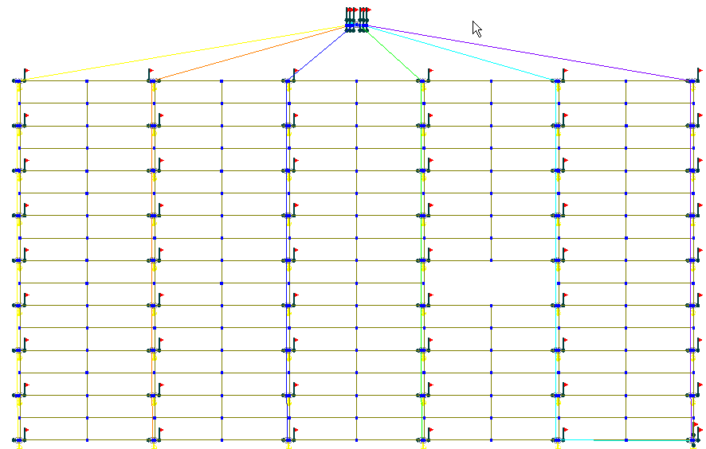
Figura 7
Sistema reticulado testes

Para verificar a eficiência do método proposto aplicou-se um curto circuito monofásico fase a no secundário conforme ilustra as figuras 8 e 9.

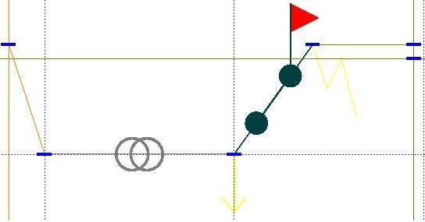
Figura 8
Curto-circuito no secundário

Como pode ser visto nas figuras 8 e 9, todo procedimento para inserção e visualização do curto se dá de forma gráfica. Através da caixa de diálogo pode-se configurar o curto, a impedância de falta e visualizar a corrente de curto, que no caso em estudo é de 10.11 kA.

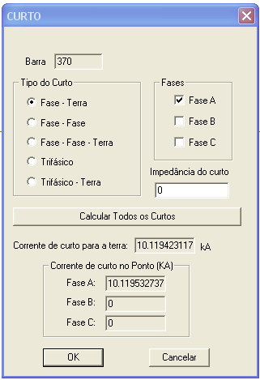
Figura 9
Caixa de diálogo para configuração de curtos e visualização dos resultados

5.2. Análise de contingências
Nesta seção realiza-se o estudo de contingências do sistema, abrindo as chaves ligadas à subestação de acordo com a seleção. Para tanto é necessário escolher no menu editar , opção análise o item contingência. A Figura 10 ilustra este procedimento.

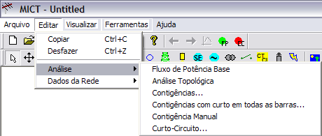
Figura 10
Procedimento para realização de estudos de contingência

Após selecionar a opção do menu Contingências, uma nova caixa de diálogo irá abrir, conforme pode ser visto na Figura 11. Inicialmente o usuário deve selecionar o grau da contingência (n-1, n-2 ou n-3) na caixa de texto 1. Depois o usuário seleciona as chaves (alimentadores) que sofrerão contingências (serão abertos) clicando sobre o item da caixa 2 e em seguida clicando no botão . O item selecionado irá aparecer na caixa 3. Caso se deseje tirar uma chave da caixa 3 deve-se selecionar a chave e clicar no botão
Quando o usuário clicar no botão validar, o programa irá rodar vários casos de fluxo de potência ou curto circuito (dependendo do grau) e se a tensão ou a corrente estiver fora dos limites (tensão abaixo de 95% e corrente acima da especificada no condutor) o programa automaticamente seleciona os casos com violação na caixa 4 na parte inferior.
Selecionando um caso que houve violação e pressionando o Mostrar Caso, um relatório do caso será apresentado. O botão Mostra violações é idêntico ao botão Mostrar Caso, porém mostra apenas as violações no relatório. O botão “Fechar e Atualizar” modifica o unifiliar na interface gráfica para a contingência selecionada na caixa 4 e executa o caso.

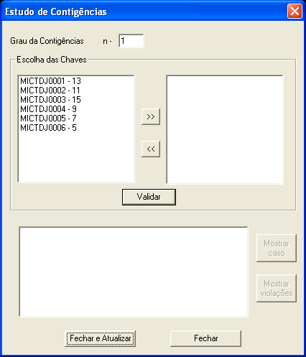
1
2
3
4
Figura 11
Caixa de diálogo para análise de contingências

5.3- Análise de contingências com curtos em todas as barras
O estudo de contingências com curto em todas as barras é semelhante ao estudo de contingências apresentado anteriormente, porém, para cada contingência é aplicado um curto em todas as barras do sistema. A Figura 12 mostra o procedimento para realização deste tipo de estudo, que tem por objetivo identificar se a corrente de curto circuito atende as especificações de projeto.

Figura 12
Selecionando análise de contingência com curto em todas as barras

A janela para obtenção dos relatórios é semelhante ao caso anterior como pode ser visto na Figura 13.

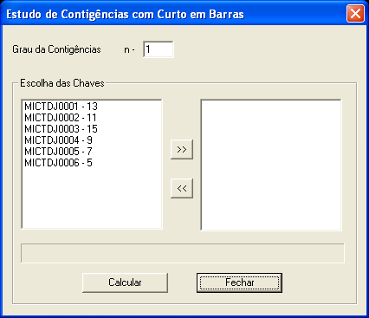
Figura 13
Janela para obtenção de relatórios sobre estudos de contingências com curto em todas as barras

4. CONCLUSÕES
Neste artigo mostrou-se o as metodologias desenvolvidas e utilizadas no projeto Desenvolvimento de Metodologia e Programa para Cálculo de Faltas em Sistemas Desequilibrados e para Estudo de Sistemas Reticulados realizado no âmbito do Programa 2003 de Pesquisa e Desenvolvimento (P&D) do Setor Elétrico, coordenado pela ANEEL.
Foi apresentada a metodologia matemática e a tecnologia adotada no desenvolvimento do programa que resultou em um software eficiente e ágil para a análise de faltas em redes de distribuição de energia elétrica. O programa resultante foi desenvolvido em C++ e a interface gráfica em OpenGL.
Cabe ressaltar ainda que no desenvolvimento do projeto foi realizada uma Dissertação de Mestrado, foi apresentado artigos técnicos em congressos nacionais e internacionais.
Por tudo isso pode-se dizer que o projeto teve êxito em seus objetivos

5 . REFERÊNCIAS BIBLIOGRÁFICAS
- Paul Anderson. “Analysis of Faulted Power Systems”. The Iowa State University Press, 1973.
- Willian D. Stevenson, “Elements of Power system Analysis” McGraw-Hill, 1982.
- J.M. Undrill and T.E. Kostynaik. “Advanced Power System Fault Analysis Method”. IEEE Transactions on PAS, 1975.
- M.ª Laughton, “Analysis of Unbalanced Polyphase Networks by the Method of Phase-coordinates”. Proc. IEEE, Vol. 155, No. 8, pp. 1163-1172, August 1968.
- P. K. Dash. “Analysis of Power Systems by Phase Impedance Matrix Method: Part 1 and 2”.Proc. IEEE, Vol. 91, No. 2, pp. 592-610, February 1972.
- Alex Berman and Wilsun Xu. “Analysis of Faulted Power Systems By Phase Coordinates”. IEEE Transactions on Power Delivery, Vol.13, No. 2, April 1998.
- Tsai-Hsiang Chen et al. “Distribution System Short Circuit Analysis – A Rigid Approach”. IEEE Transactions on Power Systems, Vol. 7, No. 1, February 1992.
- S.M. Halpin et al. “An improved Fault Analysis Algorithm for Unbalanced Multi-Phase Power Distribution Systems”. IEEE Transactions on Power Delivery, Vol. 9, No. 3, July 1994.
- X. Zhang et al. “A Distribution Short Circuit Analysis Approach Using Hybrid Compensation Method”. IEEE Transactions on Power Systems, Vol. 10, No. 4, February 1995.
- Y. Mao and K. Miu. “Radial distribution Short Circuit Analysis with Lateral and Load Equivalencing: Solution Algorithms and Numerical Results. 2000 IEEE PES Summer Meeting, Vol.1, pp. 449-453, 2000.
- Jiansheng Lei; Youman Deng; Ying He; Boming Z. A rigid approach of generalized power flow analysis for distribution systems Power Engineering Society Summer Meeting, 2000. IEEE, Volume: 2, 2000, pp.1047-1052, vol.2.
- D. Shirmohammadi et al. A Compensation-based Power Flow method for Weakly Meshed Distribution and Transmission Network, IEEE Transactions on Power Systems, Vol. 3, No. 2, pp. 753-762,May 1988.
- C.S. Cheng, D. Shirmohammadi. “A Three-Phase Power Flow Method for Real-Time Distribution System Analysis”, IEEE Transactions on Power Systems, Vol. 10, No. 2, pp. 671-679,May 1995.
- P.P. Barker and R.W. de Mello. Determining the Impact of Distributed Generation on Power Systems: Part 1 – Radial Distribution Systems. Power Engineering Society Summer Meeting, 2000. IEEE, July 2000.
- P.A.N. Garcia. Cálculo do Fluxo de Potência Trifásico em Sistemas de Distribuição Incluindo a Representação de Dispositivos de Controle. Tese de Doutorado – COPPE/ UFRJ, Fevereiro de 2001.
- Garcia, P. A. N., Pereira, J. L. R., Carneiro, Jr. S., Costa V. M., Martins N., Three-phase Power Flow Calculations Using the Current Injection Method, IEEE Transactions on Power Systems, vol 15, n. 2, May 2000, pp 508-514.
- Garcia, P. A. N., Pereira, J. L. R., Carneiro Jr., S., “Voltage Control Devices Models for Distribution Power Flow Analysis”, IEEE Transactions on Power Systems, vol 16, n. 4, November 2001, pp 586-594.

